Phân tích sự khác biệt về trải nghiệm của bệnh nhân giữa các bang tại Mỹ dựa trên dữ liệu khảo sát HCAHPS
1. Tổng quan về HCAHPS
1.1. Giới thiệu
Bộ dữ liệu HCAHPS (Hospital Consumer Assessment of Healthcare Providers and Systems) là một nguồn tài nguyên chuẩn hóa cấp quốc gia, đóng vai trò là thước đo vàng trong việc đánh giá trải nghiệm của bệnh nhân nội trú đối với dịch vụ y tế. Đây là tập hợp các kết quả khảo sát được thu thập một cách khắt khe nhằm cung cấp cái nhìn khách quan về chất lượng chăm sóc dưới góc độ của chính người thụ hưởng dịch vụ. Cấu trúc của bộ dữ liệu này bao hàm nhiều khía cạnh quan trọng từ sự tương tác trực tiếp như cách giao tiếp của đội ngũ bác sĩ và điều dưỡng, cho đến những yếu tố thuộc về môi trường hạ tầng như độ sạch sẽ và yên tĩnh của buồng bệnh. Ngoài ra, dữ liệu còn ghi nhận về quy trình hỗ trợ bệnh nhân thông qua các chỉ số về sự phản hồi của nhân viên, hiệu quả trong việc giải thích đơn thuốc và sự chu đáo trong hướng dẫn khi bệnh nhân xuất viện.
Về mặt kỹ thuật, bộ dữ liệu này không chỉ đơn thuần là các bảng điểm rời rạc mà là một hệ thống các biến số định lượng được thiết kế để có thể so sánh và đối chiếu giữa các cơ sở y tế với nhau. Các chỉ số như "Rating" tổng thể của bệnh nhân hay mức độ sẵn lòng giới thiệu bệnh viện chính là những điểm dữ liệu cốt lõi giúp định hình các mô hình phân tích trong Power BI. Việc xử lý bộ dữ liệu này đòi hỏi sự thấu hiểu về cách phân nhóm các câu hỏi khảo sát thành các chủ đề, từ đó biến những phản hồi định tính mang tính cảm nhận của bệnh nhân thành những con số có cấu trúc, cho phép chúng ta thực hiện các phép tính trung bình trọng số và phân tích xu hướng một cách khoa học. Đây chính là nền tảng dữ liệu quan trọng giúp chuyển hóa những trải nghiệm trừu tượng thành các thông tin có thể đo lường và quản trị được.
1.2. Một số lưu ý về dữ liệu HCAHPS
1.2.1. Các câu hỏi của khảo sát.
Trong bộ dữ liệu, các dữ liệu được thể hiện thông qua các chủ đề của nhóm câu hỏi khảo sát đại diện cho từng khía cạnh trong trải nghiệm của bệnh nhân. Để có thể hiểu dữ liệu đang nói gì trước hết cần phải hiểu được các ID của các chủ đề. Chúng bao gồm:
H_COMP_1: Giao tiếp với y tá
H_COMP_2: Giao tiếp với bác sĩ
H_COMP_3: Phản hồi của nhân viên bệnh viện
H_COMP_5: Giao tiếp về thuốc
H_COMP_6: Thông tin xuất viện
H_COMP_7: Chuyển giao chăm sóc
H_CLEAN_HSP: Vấn đề vệ sinh môi trường bệnh viện
H_QUIET_HSP: Vấn đề tiếng ồn tại bệnh viện
H_HSP_RATING: Đánh giá tổng quan về bệnh viện
H_RECMND: Đề xuất bệnh viện cho người khác
Mỗi câu hỏi sẽ có từ 2-3 câu trả lời và được chọn 1. Dữ liệu về câu trả lời sẽ được thông kê theo dạng tỉ lệ phần trăm câu hỏi tiêu cực, trung lập và tích cực.
1.2.2. Năm công bố khảo sát và năm khảo sát
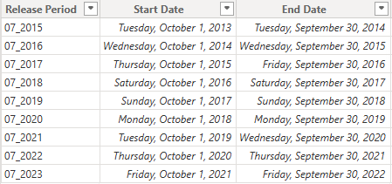
Dữ liệu HCAHPS được công bố khảo sát vào tháng 7 hằng năm. Dữ liệu công bố là dữ liệu được khảo sát từ năm trước. Ví dụ dữ liệu được công bố vào tháng 7 năm 2015 là dữ liệu được thực hiện khảo sát từ ngày 1/10/2013 đến 30/9/2014. Vì vậy mặc dù dữ liệu được công bố từ 2015 đến 2023 nhưng thực chất dữ liệu thuộc về khoảng thời gian 1/10/2013 - 30/9/2022.
2. Xử lý dữ liệu trước khi trực quan hóa
2.1. Bảng “responses”
Cột “Completed Surveys”: có nhiều dữ liệu bao gồm dữ liệu số, “FEWER THAN 50”, “Fewer than 100”, “Between 100 and 299”, “300 or more”, “Not Available”. Cột này được xử lý bằng cách nhân đôi cột để tránh ảnh hưởng đến dữ liệu cũ đề phòng trường hợp sẽ sử dụng đến trong tương lai. Đối với cột copy, thay thế các dữ liệu không phải số thành dữ liệu số dựa theo bảng ở dưới, sau khi thay thế xong chuyển định dạng dữ liệu thành “Decimal”.

Dữ liệu gốc | Chuyển đổi
FEWER THAN 50 | 25
Fewer than 100 | 50
Between 100 and 299 | 200
300 or more | 300
Not Available | null

Cột “Response Rate (%)”: Tương tự phía trên tuy nhiên cột này chỉ bao gồm dữ liệu số và “Not Available” nên chỉ cần chuyển “Not Available” thành “null” và chuyển định dạng thành “Decimal”
2.2. Bảng “reports”
Tạo cột “Years” chỉ chứa năm và định dạng “Decimal” để thuận lợi trong việc trực quan hóa dữ liệu. Cùng với đó dữ liệu năm trong cột “Years” sẽ là năm trong cột “End Date” vì dữ liệu sẽ được khảo sát từ ngày 1/10 năm thứ nhất đến ngày 30/9 của năm thứ hai sau đó sẽ được công bố vào năm thứ ba. Hầu hết dữ liệu khảo sát thuộc năm thứ hai vì vậy chúng ta sẽ sử dụng cột Years thay cho cột Release Period để tránh sự nhầm lẫn trong việc đọc dữ liệu thông qua biểu đồ.
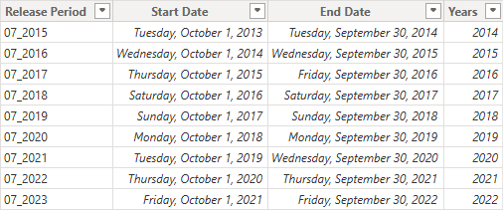

3. Phân tích dữ liệu
3.1. Phân tích dữ liệu tổng quan theo cấp quốc gia.
3.1.1. Dashboard
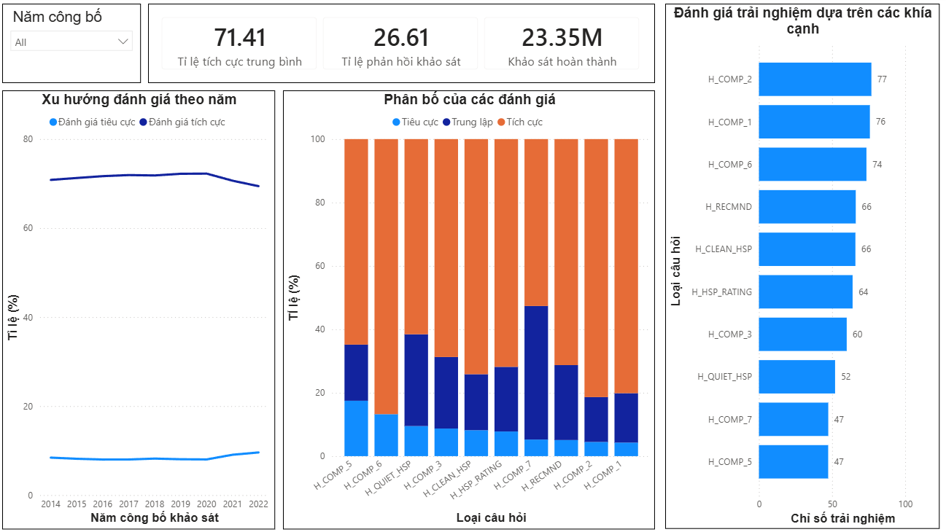
Dashboard được xây dựng nhằm cung cấp cái nhìn tổng quan về mức độ hài lòng và trải nghiệm của bệnh nhân theo đánh giá tổng quan cấp quốc gia. Thông qua việc trực quan hóa dữ liệu bằng Power BI, dashboard giúp tổng hợp các chỉ số quan trọng liên quan đến kết quả khảo sát, bao gồm tỷ lệ đánh giá tích cực trung bình, tỷ lệ phản hồi khảo sát và tổng số lượng khảo sát đã hoàn thành. Bên cạnh đó, các biểu đồ trong dashboard còn thể hiện xu hướng thay đổi của các đánh giá theo thời gian, sự phân bố của các loại phản hồi đối với từng nhóm câu hỏi, cũng như mức độ trải nghiệm của bệnh nhân đối với các khía cạnh khác nhau của dịch vụ chăm sóc y tế.
Đi cùng với các biểu đồ trong dashboard là Slicer “Năm” giúp ta có thể theo dõi các biểu đồ theo dữ liệu từng năm.
3.1.2. Các chỉ số chính.
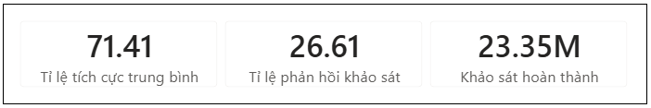
Ba chỉ số được thể hiện bằng “Card” trong biểu đồ bao gồm tỉ lệ đánh giá tích cực trung bình, tỉ lệ phản hồi khảo sát và số lượng khảo sát đã hoàn thành trong 9 năm.
Trong giai đoạn 2014–2022, tổng số khảo sát hoàn thành đạt khoảng 23.35 triệu. So với quy mô dân số Hoa Kỳ dao động khoảng 320–330 triệu người trong cùng thời kỳ, trung bình mỗi năm có khoảng 2.6 triệu khảo sát được ghi nhận. Mặc dù tỷ lệ này tương đối nhỏ nếu so với toàn bộ dân số, cần lưu ý rằng khảo sát HCAHPS chỉ được thực hiện đối với bệnh nhân nội trú sau khi xuất viện. Do đó, quy mô mẫu hơn 23 triệu phản hồi trong 9 năm vẫn được xem là rất lớn và đủ để phản ánh xu hướng trải nghiệm bệnh nhân trong hệ thống bệnh viện tại Hoa Kỳ.
Bên cạnh tổng số lượng khảo sát hoàn thành, tỷ lệ đánh giá tích cực trung bình đạt khoảng 71.41%, cho thấy phần lớn bệnh nhân nội trú có trải nghiệm tích cực với các dịch vụ chăm sóc y tế tại bệnh viện. Con số này phản ánh mức độ hài lòng tương đối cao của bệnh nhân đối với chất lượng điều trị, giao tiếp với nhân viên y tế cũng như môi trường chăm sóc trong bệnh viện. Tuy nhiên, tỷ lệ phản hồi khảo sát chỉ đạt khoảng 26.61%, cho thấy chỉ khoảng một phần tư số bệnh nhân được gửi khảo sát đã thực sự tham gia phản hồi. Mặc dù tỷ lệ phản hồi này không quá cao, đây vẫn là mức phản hồi phổ biến trong các khảo sát y tế quy mô lớn. Với quy mô hơn 23 triệu phản hồi trong giai đoạn 2014–2022, bộ dữ liệu vẫn cung cấp một nguồn thông tin đáng tin cậy để phân tích xu hướng trải nghiệm của bệnh nhân và đánh giá chất lượng dịch vụ y tế tại các bệnh viện ở Hoa Kỳ.
3.1.3. Xu hướng trải nghiệm của bệnh nhân
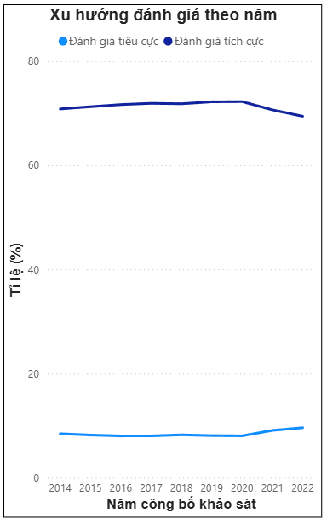
Biểu đồ xu hướng đánh giá theo năm cho thấy:
- Đánh giá tích cực duy trì ở mức khoảng 70–72%
- Đánh giá tiêu cực dao động khoảng 6–9%
Dựa trên sự giao động này cho thấy trải nghiệm bệnh nhân ở cấp quốc gia tương đối ổn định qua các năm. Không có sự cải thiện rõ rệt về mức độ hài lòng, nhưng cũng không xuất hiện xu hướng suy giảm đáng kể. Điều này cho thấy chất lượng trải nghiệm bệnh nhân trong hệ thống bệnh viện Mỹ duy trì ở mức ổn định trong giai đoạn khảo sát. Tuy nhiên nó cũng thể hiện rằng trải nghiệm của bệnh nhân trong những năm từ 2014-2022 không có cải thiện đáng kể. Cần tích cực hơn trong việc nâng cao trải nghiệm của bệnh nhân
3.1.4. Phân bố đánh giá của các loại câu hỏi
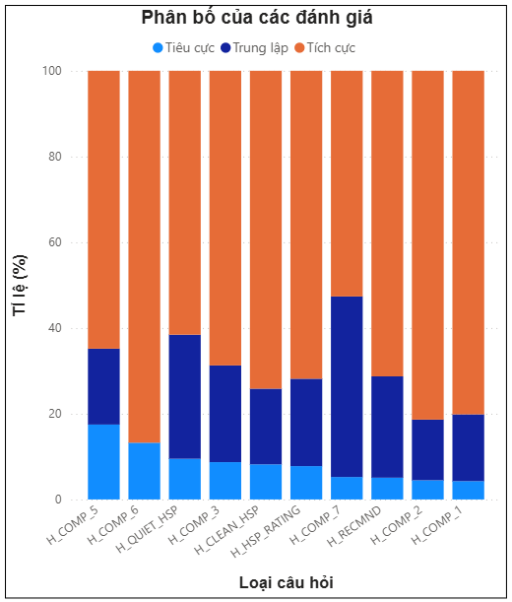
Biểu đồ phân bố đánh giá theo mức độ trung bình của toàn bộ quốc gia cho ta thấy một cái nhìn tổng quan về tỷ lệ đánh giá trên từng chủ đề của câu hỏi.
Đánh giá tích cực chiếm tỷ trọng lớn trong tất cả các loại câu hỏi. Điều này phản ánh rằng đa số bệnh nhân có trải nghiệm tích cực với dịch vụ bệnh viện tại Mỹ đặc biệt những chỉ số có tỉ lệ đánh giá tiêu cực cao như H_COMP_6 (Thông tin xuất viện).
Bên cạnh các đánh giá tích cực, một số chỉ số như H_COMP_7 (Chuyển giao chăm sóc) có tỷ lệ trung lập tương đối cao. Việc người khảo sát chọn câu trả lời trung lập cho thấy rằng họ đánh giá dựa trên hai yếu tố tích cực và tiêu cực để trả lời câu hỏi. Việc họ chọn trung lập có nghĩa bệnh nhân cảm thấy trải nghiệm không quá tốt cũng không quá tệ. Điều này có thể trở thành một trong những chỉ số tiềm năng để cải thiện bởi chỉ cần một thay đổi nhỏ cũng có thể làm tăng tỉ lệ tích cực. Tuy nhiên nó cũng đồng thời rất nhạy cảm bởi chỉ cần một sự thay đổi nhỏ cũng có thể dẫn đến tăng tỉ lệ đánh giá tiêu cực.
Ngoài ra các đánh giá tiêu cực cũng cho thấy còn một bộ phận bệnh nhân chưa hài lòng. Nếu chỉ xét riêng chỉ số tích cực ta sẽ chỉ thấy được một mặt của vấn đề. Cụ thể hơn trong đánh giá tiêu cực, H_COMP_6 (Thông tin xuất viện) có tỉ lệ đánh giá tích cực cao nhất tuy nhiên nó cũng đứng thứ hai trong các đánh giá tiêu cực. Để có một cái nhìn tổng quan hơn ta sẽ đánh giá trải nghiệm bệnh nhân thông qua một chỉ số khác.
3.1.5. Đánh giá các khía cạnh bằng chỉ số trải nghiệm
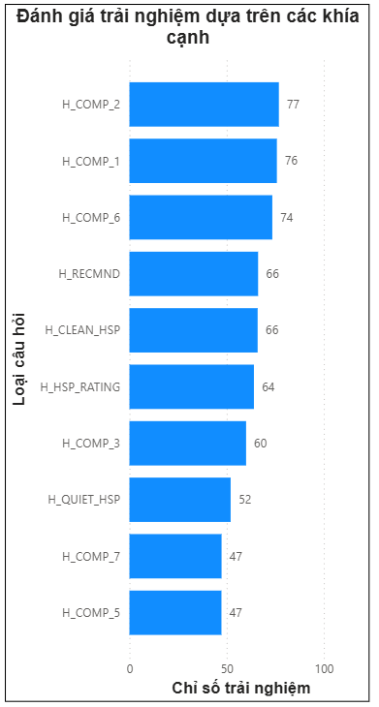
Trong biểu đồ “Đánh giá trải nghiệm dựa trên các khía cạnh” chúng sẽ sẽ sử dụng chỉ số trải nghiệm (Net Satisfaction). Chỉ số này sẽ được tính dựa trên công thức sau:
Net Satisfaction = Tích cực trung bình - Tiêu cực trung bình
Dựa trên chỉ số trải nghiệm, ba loại trải nghiệm đứng cuối bao gồm H_COMP_5 (Giao tiếp về thuốc), H_COMP_7 (Chuyển giao chăm sóc) và H_QUIET_HSP (Vấn đề tiếng ồn tại bệnh viện).
Việc H_COMP_7 có chỉ số trải nghiệm thấp là do chỉ số này không chịu sự tác động của đánh giá trung lập trong khi đó biểu đồ phân bố tỉ lệ đã cho chúng ta biết H_COMP_7 là chủ đề có tỉ lệ đánh giá trung lập gần ngang với tỉ lệ đánh giá tích cực (khoảng 10%). Do đó chỉ số trải nghiệm của H_COMP_7 không đến từ việc bệnh nhân có trải nghiệm không tốt mà đến từ việc đánh giá trung lập của loại câu hỏi này ở mức cao
Loại bỏ H_COMP_7 chúng ta còn H_COMP_5 và H_QUIET_HSP. Đầu tiên về vấn đề tiếng ồn trong môi trường bệnh viện luôn là một trong những vấn đề khó giải quyết nhất bởi môi trường bệnh viện có rất nhiều người và thiết bị. Để giải quyết sâu về vấn đề môi trường ta cần phải đi vào việc so sánh giữa các bang đứng đầu và các bang tệ nhất.
Về vấn đề của H_COMP_5 bao gồm 2 câu hỏi về việc trong quá trình cung cấp thuốc nhân viện bệnh có cho biết thuốc sử dụng cho bệnh gì và và có giải thích về tác dụng phụ một cách dễ hiểu không. Có thể suy đoán rằng đánh giá tiêu cực sẽ năm ở các bang hoặc các bệnh viện có quy mô nhỏ đến từ câu hỏi giải thích tác dụng phụ của thuốc. Tương tự với H_COMP_7 để đánh giá đúng cần phải so sánh giữa các bang đứng đầu và bang đứng cuối.
3.1.6. Kết luận đánh giá theo cấp quốc gia
Về mặt tích cực dữ liệu đạt tỉ lệ phản hồi ở mức ổn cùng với lượng lớn khảo sát hoàn thành (hơn 23 triệu) trong vòng 9 năm từ năm 2014 đến năm 2022. Đi cùng với sự đảm bảo về dữ liệu, tỉ lệ đánh giá tích cực trung bình của toàn bộ dữ liệu đạt mức cao (71%). Bên cạnh đó trải nghiệm của bệnh nhân luôn được giữ ở mức ổn định qua từng năm và chỉ có biến động nhẹ trong khoảng thời gian diễn ra đại dịch COVID-19. Các khía cạnh cũng chiếm tỉ lệ đánh giá tích cực cao cho thấy sự hài lòng của bệnh nhân.
Xét về mặt tiêu cực các chỉ số về giao tiếp về thuốc và tiếng ồn tại môi trường bệnh viện chưa có sự vượt trội, nằm ở mức thấp hơn so với các khía cạnh còn lại, cần được xem xét sâu hơn để tìm ra nguyên nhân chính.
Ngoài ra việc chuyển giao chăm sóc là một trong những yếu tố tiềm năng để nâng cao trải nghiệm của bệnh nhân tại môi trường bệnh viện nội trú. Cần chú ý và có những phương án phù hợp cho khía cạnh này.
3.2. Phân tích theo cấp độ bang
3.2.1. Dashboard
Trong phân tích theo cấp độ các bang chúng ta sẽ sử dụng dashboard có các biểu đồ thể hiện các bang đứng đầu và các bang đứng cuối như hình dưới đây.
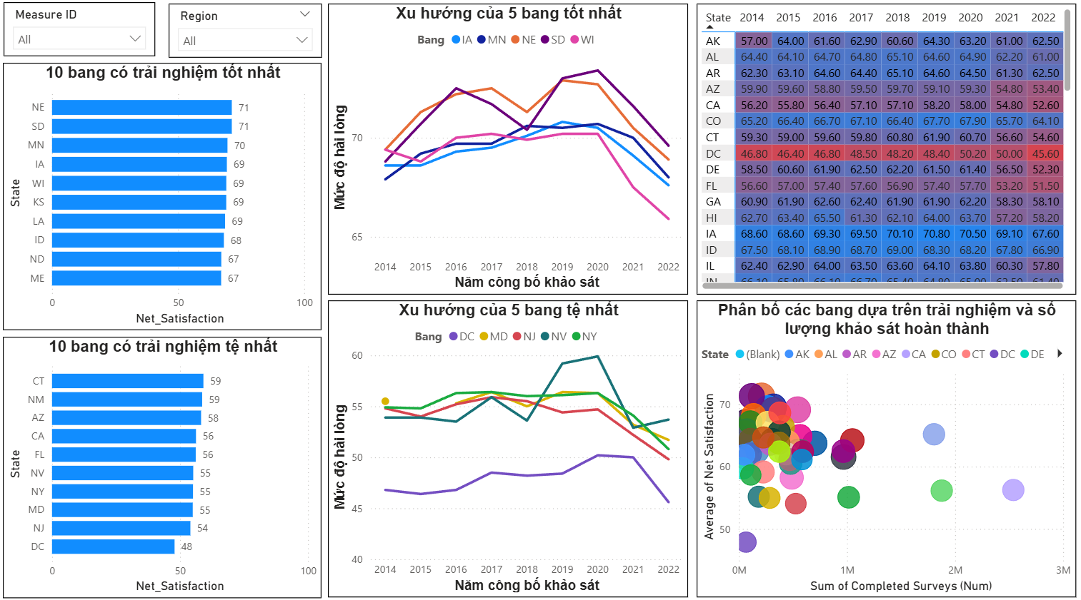
Trong hình bao gồm việc so sánh chỉ số trải nghiệm giữa 10 bang tệ nhất cùng với 10 bang tốt nhất. Ngoài ra để nhìn thấy sự thay đổi của nhóm đứng đầu và đứng cuối ta cũng sẽ sử dụng biểu đồ đường để thấy rõ được sự thay đổi của 2 nhóm bang này. Bên cạnh đó sử dụng biểu đồ nhiệt để có một cái nhìn chi tiết cho từng bang cũng như biểu đồ phân tán để thấy được mối quan hệ giữa trải nghiệm của bệnh nhân và số lượng khảo sát của từng bang.
Ngoài những biểu đồ trên để tiện theo dõi với từng khía cạnh chúng ta cũng có một “Slicer” để theo dõi từng loại câu hỏi khác nhau và một cái khác cho việc theo dõi các khu vực phục vụ cho những vấn đề mà chúng ta đã phân tích ở phần cấp độ quốc gia.
3.2.1. So sánh chỉ số trải nghiệm của 9 năm
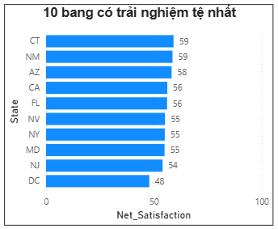
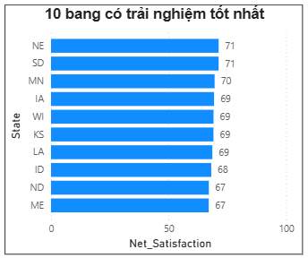
Hai biểu đồ trên thể hiện cho 10 bang có trải nghiệm tốt nhất và 10 bang có trải nghiệm tệ nhất với chỉ số trải nghiệm được tính của toàn bộ dữ liệu trong 9 năm. Về góc nhìn chung các bang đứng dưới giảm nhẹ hơn so với bang đứng sau với 10 bang đứng đầu sẽ chênh lệch với 10 bang đứng cuối khoảng từ 10-15 điểm trải nghiệm ngoại trừ DC. Trong khi các bang liền kề chênh lệch khoảng 1 điểm thì DC chênh lệnh với bang phía trước 6 điểm và so với 2 bang đứng đầu DC chênh lệch 23 điểm. Điều này cho thấy trải nghiệm ở DC tệ hơn rất nhiều so với phần còn lại.
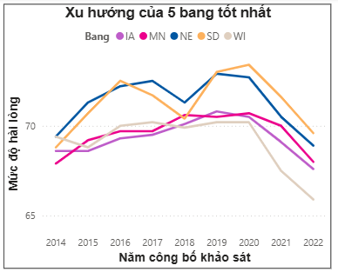
3.2.2. So sánh xu hướng trải nghiệm của bệnh nhân
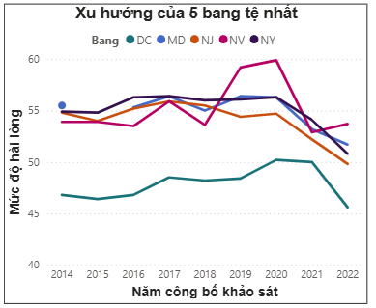
Phân tích sự thay đổi chỉ số trải nghiệm qua từng năm cho thấy sự khác biệt đáng kể về trải nghiệm bệnh nhân giữa các bang tại Mỹ. Đối với năm bang có trải nghiệm tốt nhất có thể thấy rõ xu hướng đi lên, cải thiện. Ngược lại với năm bang đứng cuối sự cải thiện trong trải nghiệm bệnh nhân không được thể hiện rõ ràng, tốc độ cải thiện chậm. Đây là một trong những dấu hiệu trả lời cho câu hỏi trải nghiệm khách hàng có được cải thiện qua từng năm hay không. Câu trả lời là có và điều này diễn ra mạnh mẽ tại các bang vốn có trải nghiệm tốt, đối với các bang đứng cuối điều này diễn ra rất chậm, chậm hơn rất nhiều so với các bang đứng đầu.
3.2.3. Chi tiết các bang qua từng năm.
Với việc đi chi tiết qua từng năm và từng bang chúng ta sẽ sử dụng biểu đồ nhiệt để thể hiện mức độ báo động cho từng bang. Nhìn vào biểu đồ đầu tiên ta có thể thấy District of Columbia (DC) là khu vực có trải nghiệm rất tệ với chỉ số trải nghiệm giao động khoảng từ 45~50, là dòng tệ nhất trên toàn biểu đồ.
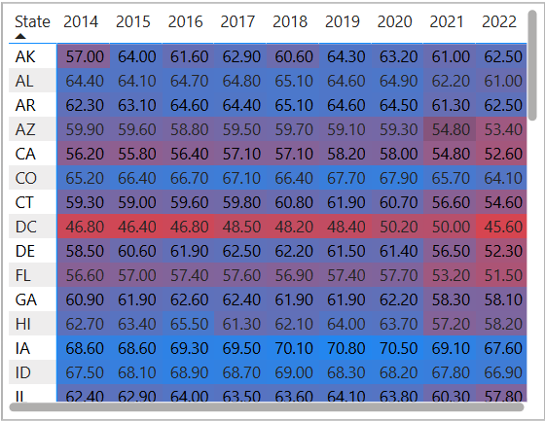
Ngoài khu vực DC ta còn các bang khác tuy không có mức độ báo động cao như DC nhưng cũng có chỉ số trải nghiệm thấp so với phần còn lại.
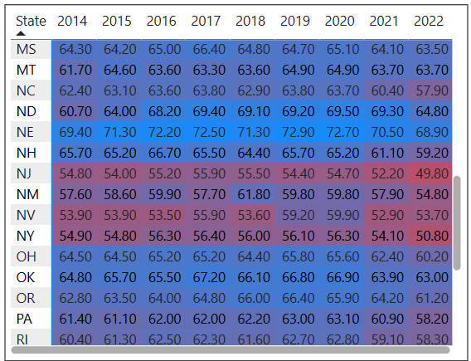
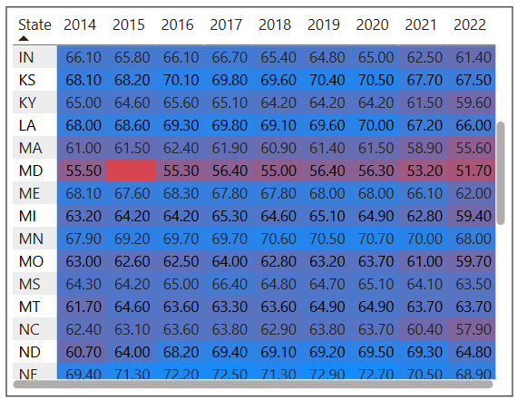
Trong hình ta có thể thấy các bang như Maryland(MD), New Jersey(NJ), New Mexico(NM), Nevada(NV) và New York(NY)... Các bang nằm ở mức này thường có mức giao động từ 50~60 điểm trải nghiệm. Tuy không thấp bằng DC nhưng đây cũng là các bang này cũng nên được lưu ý trong trải nghiệm của bệnh nhân.
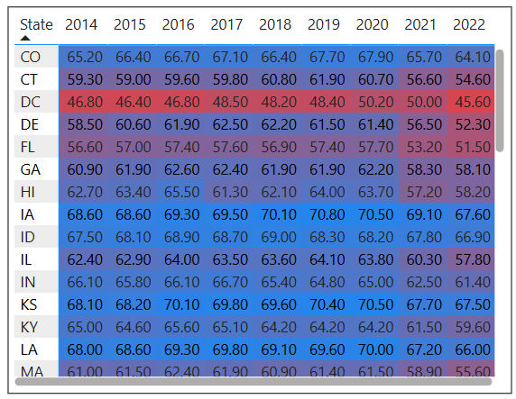
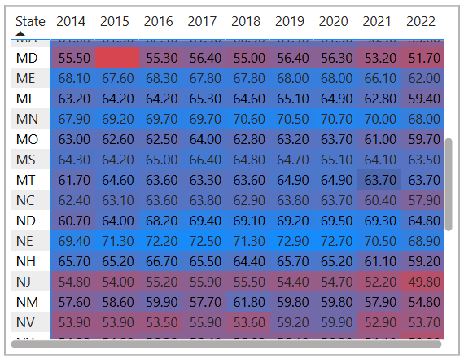
Bên cạnh các bang có trải nghiệm tệ thì cũng có rất nhiều bang có trải nghiệm tốt cũng như trải nghiệm của bệnh nhân trong suốt những năm từ 2014 đến 2022 tiêu biểu là các bang dưới đây:
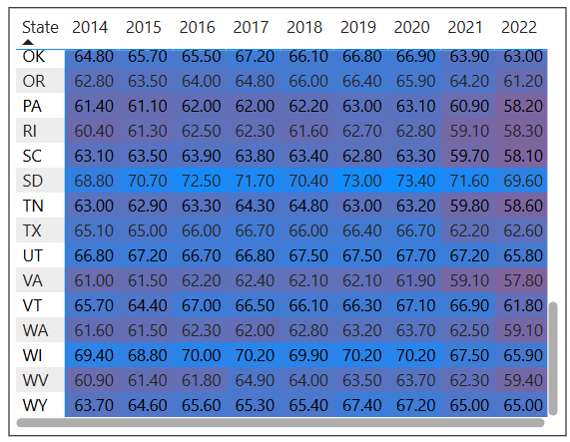
Như trong biểu đồ ta có thể thấy một số bang tiêu biểu như: South Dakota(SD), Wisconsin(WI), Iowa(IA), Kansas(KS) là những bang có trải nghiệm khách bệnh nhân rất tốt và được duy trì qua các năm kể cả với 2 năm 2021 và 2022 khi bị ảnh hưởng bởi đại dịch
Có thể thấy các bang có trải nghiệm tốt thường tập trung tại khu vực Central đặc biệt là khu vực và nổi bật nhất là khu vực West North Central. Trong khi đó các bang có trải nghiệm thấp lại tập trung nhiều ở khu vực Atlantic.
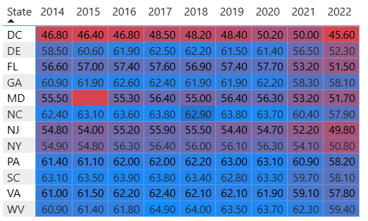
Biểu đồ khu vực Atlantic
Đối với khu vực Mid-Atlantic có 3 bang thì New York(NY) và New Jersey(NJ) thuộc những bang có trải nghiệm thấp. Trong khi đó khu vực South Atlantic 3/8 bang có trải nghiệm thấp hơn so với các bang còn lại tuy vậy các bang còn lại có chỉ số trải nghiệm khoảng từ 60-64 điểm. Từ đây ta có thể thấy trải nghiệm giữa các bang không hề ngẫu nhiên mà nó phân hóa theo từng khu vực. Điều này có thể liên quan đến mật độ dân số cao, áp lực bệnh viện lớn, sự chênh lệch kinh tế – xã hội và đặc điểm nhân khẩu học phức tạp hơn ở Atlantic. Ngược lại, các bang West North Central có hệ thống bệnh viện ít quá tải và mô hình chăm sóc mang tính cộng đồng cao, giúp cải thiện trải nghiệm bệnh nhân.
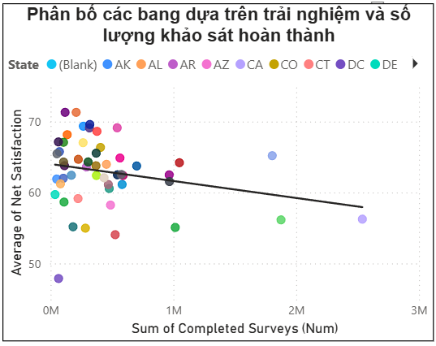
3.2.4. Sự phân bố của của các bang dựa trên trải nghiệm và số lượng khảo sát hoàn thành.
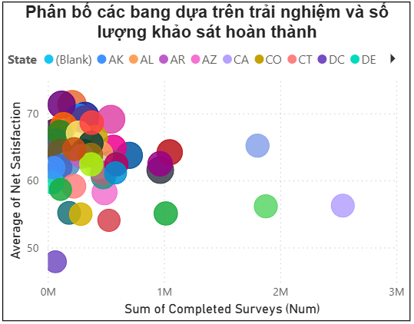
Với biểu đồ này ta sẽ thấy được liệu chỉ số trải nghiệm của các bang có bị ảnh hưởng bởi số lượng khảo sát hay không. Với biểu đồ bên trái ta có thể thấy được tỉ lệ phản hồi giữa các bang dựa trên độ lớn của từng điểm. Độ lớn của các điểm không có sự khác biệt quá to lớn cho thấy hầu hết các bang đều có tỉ lệ phản hồi tương đồng nhau không có sự khác biệt quá lớn. Điều này giúp đảm bảo mức độ tin cậy dữ liệu của các bang.
Hai biểu đồ trên cung cấp cái nhìn sâu sắc về mối tương quan giữa quy mô dữ liệu và chất lượng trải nghiệm của bệnh nhân tại các bang khác nhau. Qua quan sát tổng thể, nhận thấy sự phân hóa rõ rệt về số lượng khảo sát hoàn thành (trục hoành) đối diện với mức độ hài lòng trung bình (trục tung). Đa số các bang tập trung ở nhóm có quy mô khảo sát dưới 1 triệu mẫu với mức hài lòng dao động khá rộng từ 55 đến hơn 70, cho thấy ở quy mô nhỏ hơn, trải nghiệm của người bệnh có sự biến thiên rất lớn và không đồng nhất.
Điểm đáng chú ý nhất nằm ở đường xu hướng trong biểu đồ bên phải, khi nó thể hiện một độ dốc âm nhẹ, ám chỉ rằng khi số lượng khảo sát hoàn thành tăng lên chỉ số hài lòng trung bình lại có xu hướng giảm nhẹ. Đường xu hướng bị ảnh hưởng bởi một số bang có số lượng khảo sát vượt trội. Các bang này bao gồm California, Florida, New York, Ohio, Texas, đều là những bang có dân số đứng đầu nước Mỹ. Điều này đặt ra một giả thuyết quan trọng về việc liệu dân số lớn có gây áp lực quá tải tại các cơ sở y tế làm suy giảm chất lượng trải nghiệm cá nhân hóa của người bệnh hay không.
Ngoài ra, khu vực District of Columbia xuất hiện như một điểm dữ liệu cá biệt ở phía dưới cùng của biểu đồ, nơi cả số lượng khảo sát và mức độ hài lòng đều thấp, chính là những tín hiệu cảnh báo về việc khu vực đang gặp khó khăn kép trong cả việc vận hành hệ thống khảo sát lẫn chất lượng dịch vụ thực tế.
3.2.5. Các khía cạnh có bị ảnh hưởng bởi các bang hay không
Như đã phân tích trong cấp độ quốc gia, hai yếu tố cần lưu ý là giao tiếp về thuốc (H_COMP_5) và vấn đề tiếng ồn tại môi trường bệnh viện (H_QUIET_HSP) là những điều cần lưu ý và cần được đi sâu hơn. Chúng ta sẽ cần xem xét hai vấn đề này giữa các bang đứng đầu và các bang đứng cuối để thấy sự khác biệt
3.2.5.1. Vấn đề về thuốc (H_COMP_5)
Trước tiên ta cần phải xem xét tổng thể thông qua biểu đồ nhiệt như các hình dưới đây

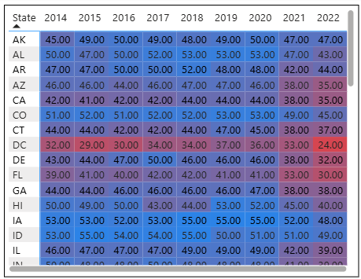
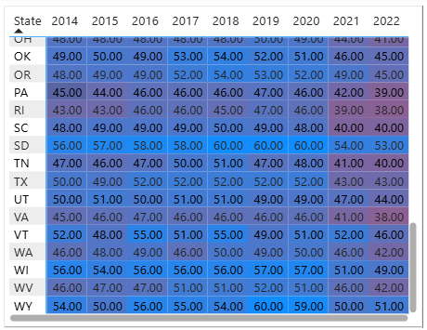
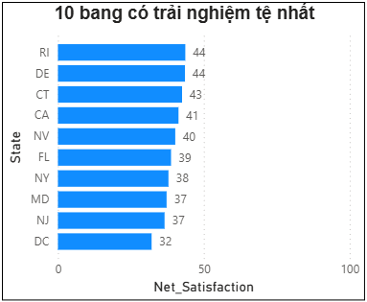
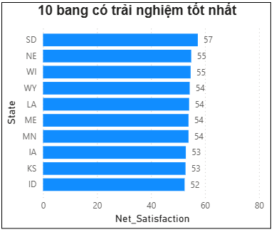
Dựa trên biểu đồ, không có sự phân hóa rõ ràng giữa các bang với nhau. Ngoại trừ việc các bang đều có dấu hiệu đi xuống vào thời kì COVID 19 thì giữa các ô không có sự phân hóa rõ ràng về màu sắc. Điều này chỉ ra rằng vấn đề này là một trong những vấn đề chung của toàn bộ các bang với nhau.
So với điểm trung bình tổng thể, bang cao nhất có điểm thấp hơn chênh lệch khoảng 16 điểm. Điều này xảy ra tương tự với các bang khác.
Như vậy có thể kết luận rằng giao tiếp về thuốc là một trong những yếu tố có nhiều hạn chế nhất trong trải nghiệm của bệnh nhân nội trú. Mặc dù các bang đứng đầu và đứng cuối có điểm trải nghiệm chênh lệch khoảng 25 điểm nhưng xét về tổng thể điểm số của trải nghiệm giao tiếp về thuốc vấn thấp hơn so với các bang khác và cả về mặt bằng chung. Từ đây cho thấy đây là vấn đề chung cho toàn bộ hệ thống y tế nội trú tại Mỹ, cần có những giải pháp cho vấn đề này.
3.2.5.2. Vấn đề tiếng ồn tại môi trường bệnh viện (H_QUIET_HSP)
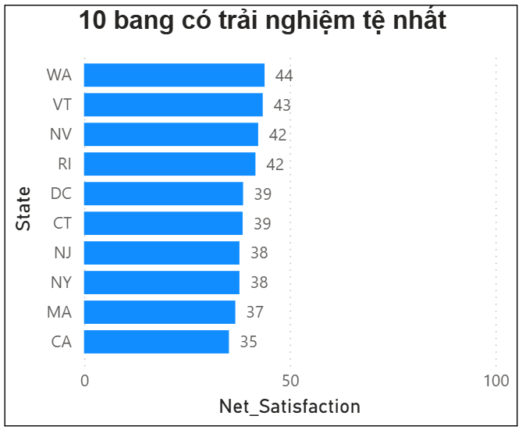
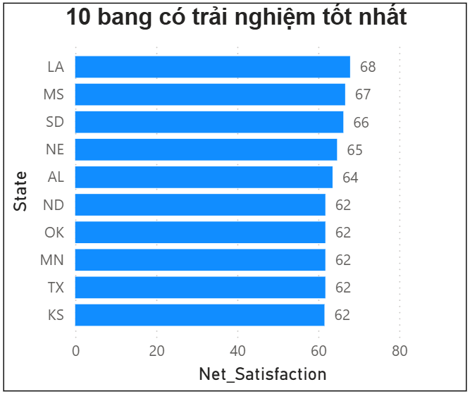
Vấn đề tiếng ồn tại môi trường bệnh viện là một trong những vấn đề dễ hiểu tại môi trường bệnh viện. Tuy nhiên trong bộ dữ liệu HCAHPS, phản hồi của bệnh nhân nội trú trong vấn đề tiếng ồn được chia ra rất rõ ràng và có sự chênh lệch lớn giữa các bang đứng đầu và các bang đứng cuối.
Từ biểu đồ thể hiện mức độ trải nghiệm của bệnh nhân với vấn đề tiếng ồn cho thấy các bang đứng đầu có sự chênh lệch khoảng từ 20-30 điểm. Một đặc điểm dễ thấy đó chính là các bang đứng cuối là các bang có dân số cao, đồng thời đều là các bang đô thị hóa trong khi đó những bang đứng đầu là các bang có mật độ dân số thấp, thường nằm ở khu vực nông thôn. Điều này cho thấy áp lực về dân số ảnh hưởng tới vấn đề tiếng ồn tại bệnh viện.
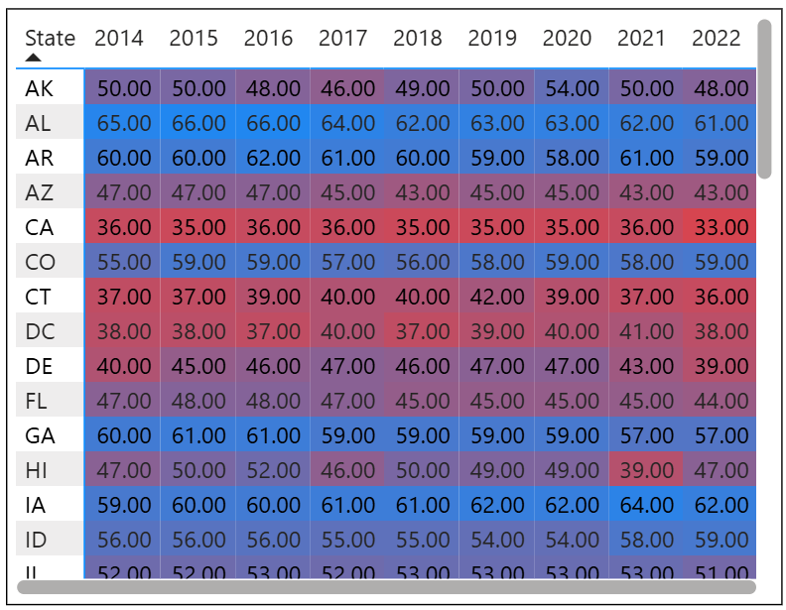
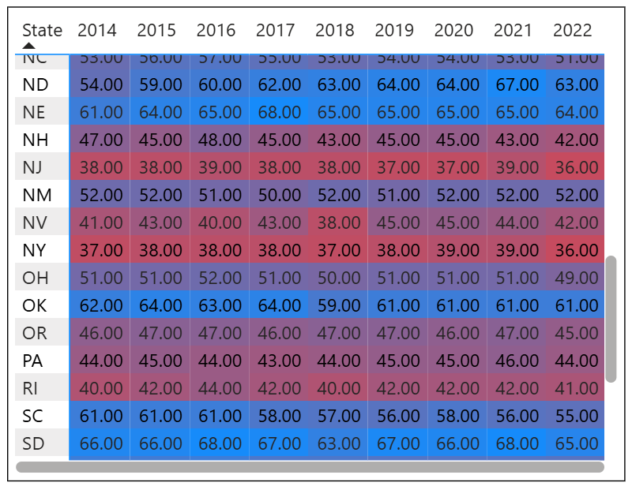
Dựa trên biểu đồ nhiệt cũng có thể thấy rằng tình trạng báo động về vấn đề tiếng ồn không chỉ nằm ở một vài bang đứng cuối mà còn nằm ở rất nhiều bang khác. Bên cạnh đó cũng có các bang đảm bảo về trải nghiệm của bệnh nhân ngay cả trong thời kì đại dịch cho thấy vấn đề quản lý tốt ở những khu vực này.
3.2.6. Kết luận
Phân tích theo cấp độ bang cho thấy một trong những bang cần lưu ý trong nền y tế Mỹ là District of Columbia. Bên cạnh đó ta cũng có thể thấy sự phân hóa rõ ràng giữa các bang tại Mỹ. Các bang cho trải nghiệm tốt thường là các bang nông thôn, mật độ dân số thấp không gây áp lực nên y tế. Trong khi đó những bang có trải nghiệm tệ thường nằm trong nhóm các bang trọng điểm, dân số cao, công nghiệp hóa. Sự phân hóa này sẽ trở thành cơ sở để phân chia những phương án phù hợp cho từng khu vực, đồng thời có thể đề ra giải pháp cho một số khu vực cá biệt như District of Columbia.
3.3. So sánh giữa bang có trải nghiệm tốt nhất và trải nghiệm tệ nhất
Mặc dù đã phân tích theo cấp độ bang chúng ta vẫn chưa có được cái nhìn cụ thể về sự khác biệt giữa từng khía cạnh giữa các bang. Trong phần này sẽ tiến hành so sánh giữa bang có trải nghiệm tốt nhất và bang có trải nghiệm tệ nhất trong 9 năm. Dựa trên dữ liệu chúng ta đã phân tích thì đứng đầu về trải nghiệm là Nebraska(NE) và South Dakota(SD) cùng với khu vực đứng cuối là District of Columbia(DC). Vì đứng đầu là hai bang nên chúng ta sẽ lấy 1 trong 2 cụ thể trong phần phân tích này sẽ lấy Nebraska để so sánh với District of Columbia.
3.3.1. Dashboard
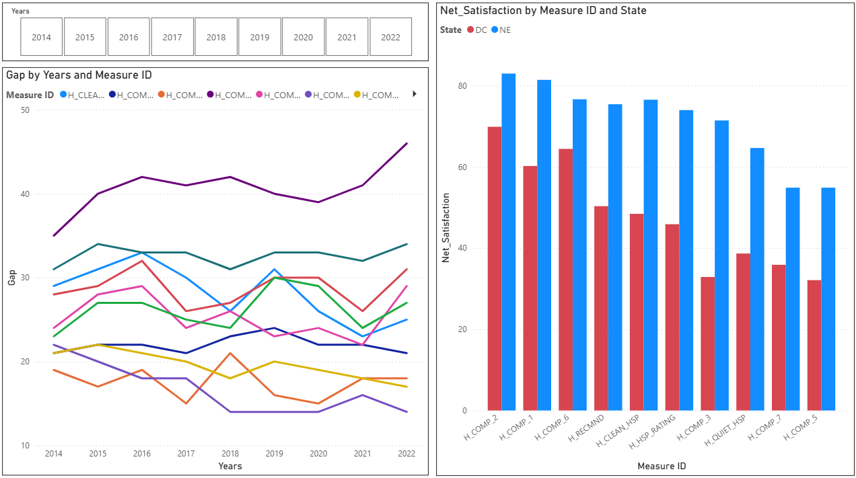
Với dashboard để so sánh giữa 2 bang ta sẽ sử dụng 2 biểu đồ chính một để thể hiện sự chênh lệch tổng thể của các khía cạnh(biểu đồ bên phải) và một cho sự thay đổi điểm chênh lệch qua từng năm(Biểu đồ bên trái). Đi cùng với đó nếu muốn xem xét rõ hơn cho từng năm sẽ sử dụng “Slicer” phía bên trên.
3.3.2. Khác biệt tổng thể
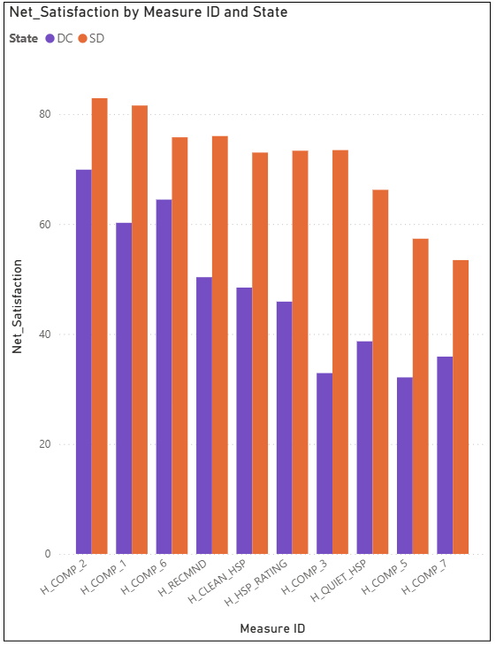
Về tổng thể các khía cạnh trong 9 năm ta có thể thấy mặc dù là bang đứng đầu và bang đứng cuối tuy nhiên trong một số khía cạnh mức độ chênh lệch điểm trải nghiệm giữa hai bang là không lớn có thể nói đến như: Giao tiếp với bác sĩ(H_COMP_2), Thông tin xuất viện(H_COMP_6). Tuy nhiên đối với các khía cạnh còn lại mức độ chênh lệch khá là lớn.
Trước tiên về vấn đề giao tiếp có thể thấy mặc dù giao tiếp với các nhân viên trong bệnh viện là một trong những điểm mạnh của hệ thống y tế Mỹ những vấn có sự khác biệt nhất định giữa các bang đứng đầu và các bang đứng cuối. Cụ thể ở đây mặc dù mức độ chênh lệch trong giao tiếp với bác sĩ khá thấp và với District of Columbia có chỉ số cao vượt trội với các yếu tố còn lại thì hai khía cạnh khác cũng liên quan tới giao tiếp với nhân viên bệnh viện lại có mức độ chênh lệch khá lớn đó là giao tiếp với y tá (H_COMP_1) và phản hồi của nhân viên bệnh viện(H_COMP_3) mặc dù về dân số South Dakota(SD) nhiều hơn District of Columbia(DC). Điều này cho thấy vấn đề có thể không nằm ở áp lực dân số mà nằm ở chuyên môn của nhân viên bệnh viện.
Về các khía cạnh còn lại thì không có sự thay đổi, biến động và kết quả tương tự như chúng ta đã phân tích trong phần phân tích cấp bang.
3.3.3. Khác biệt theo năm
Và để có thể thấy được khoảng cách giữa các khía cạnh có thay đổi qua từng năm không ta cần sử dụng biểu đồ đường để tìm hiểu vấn đề đó.
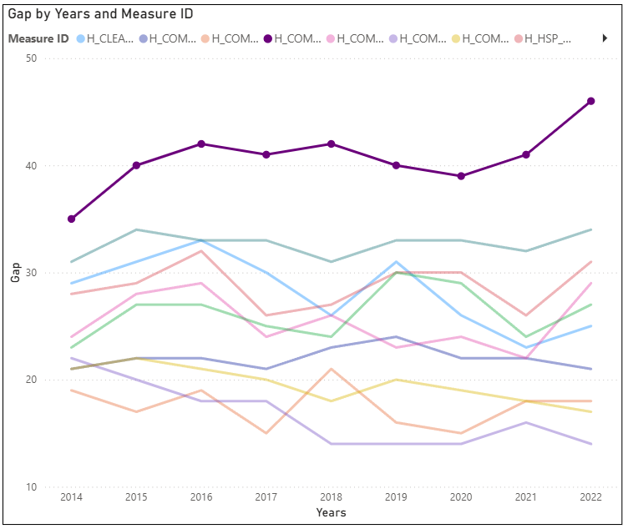
Nhìn biểu đồ có thể thấy rằng vấn đề phản hồi của nhân viên bệnh viện (Đường đang được đánh dấu) là yếu tố có sự chênh lệch cao nhất. Mặc dù trong giai đoạn 2019-2020 khoảng cách này có dấu hiệu thu hẹp nhưng tiếp tục được gia tăng mạnh lên khoảng cách xa hơn so với các năm trước trong giai đoạn 2021-2022. Kết hợp với Slicer xem xét qua từng năm ta có thể thấy trong giai đoạn 2019 mặc dù khoảng cách bị rút ngắn lại nhưng đó là do sự đi xuống nhanh chóng của bang South Dakota chứ không nằm ở việc District of Columbia có sự cải thiện. Đến những năm tiếp theo mặc dù vẫn có sự suy giảm của South Dakota nhưng không đáng kể, thay vào đó là sự suy giảm mạnh của District of Columbia cho thấy sự yếu kém trong việc phản hồi bệnh nhân
3.3.4. Kết luận
Có thể thấy sự cách biệt giữa vị trí đứng đầu và vị trí đứng cuối có sự khác biệt rất cụ thể đặc biệt là trong vấn đề chuyên nghiệp và yếu tố môi trường, cùng với đó là tốc độ cải thiện khi gặp những tình huống bất ngờ
Bên cạnh đó cũng có những mặt tích cực đó là những chỉ số về giao tiếp với bác sĩ, y tá, vấn đề về thông tin xuất viện và chuyển giao chăm sóc có mức độ khá đều qua từng năm giữa cả SD và DC hơn nữa trong giai đoạn 2022 khu vực DC có dấu hiệu cải thiện nhẹ cho thấy đây là một trong những yếu tố nổi bật trong nền y tế Mỹ
4. Kết luận về dữ liệu HCAHPS
Từ việc phân tích bộ dữ liệu HCAHPS của hệ thống bệnh viện tại United States, có thể kết luận rằng trải nghiệm của bệnh nhân nội trú nhìn chung ở mức khá tích cực nhưng vẫn tồn tại nhiều khác biệt giữa các bang, các khu vực và giữa các khía cạnh của dịch vụ chăm sóc. Tỷ lệ phản hồi tích cực trung bình vào khoảng hơn 70% cho thấy phần lớn bệnh nhân đánh giá tốt về quá trình điều trị và chăm sóc, tuy nhiên vẫn còn một tỷ lệ đáng kể bệnh nhân chưa hoàn toàn hài lòng hoặc có đánh giá tiêu cực với trải nghiệm của mình trong bệnh viện.
Kết quả phân tích cũng cho thấy trải nghiệm bệnh nhân không phân bố đồng đều giữa các bang và vùng lãnh thổ. Một số khu vực có điểm đánh giá cao thường tập trung ở những vùng nông thôn hoặc bán nông thôn, mật độ dân số so với hệ thống y tế ổn định, trong khi những khu vực khác có điểm thấp hơn do các yếu tố như điều kiện kinh tế xã hội, quy mô bệnh viện, hoặc áp lực quá tải của hệ thống y tế. Điều này phản ánh sự chênh lệch trong chất lượng trải nghiệm chăm sóc giữa các vùng.
Ngoài ra, các yếu tố liên quan đến giao tiếp và tương tác giữa nhân viên y tế và bệnh nhân đóng vai trò quan trọng trong việc hình thành đánh giá tổng thể của bệnh nhân. Yếu tố giao tiếp là một trong những khía cạnh được đánh giá cao nhất trong bộ dữ liệu bao gồm cả những khu vực đứng đầu và đứng cuối. Tuy vậy một số khía cạnh vẫn tồn tại sự khác biệt nhất định giữa những khu vực đứng đầu và khu vực đứng cuối. Điều này cho thấy trải nghiệm bệnh nhân không chỉ phụ thuộc vào kết quả điều trị mà còn chịu ảnh hưởng lớn bởi chất lượng giao tiếp và cách thức cung cấp dịch vụ chăm sóc.
Bên cạnh đó tồn tại một số khía cạnh cần được quan tâm sâu sắc vì có điểm số trải nghiệm thấp hơn so với phần còn lại. Có yếu tố là vấn đề chung của toàn bộ hệ thống nhưng cũng có những yếu tố bị ảnh hưởng do điểm số thấp từ các khu vực đứng cuối. Điều này sẽ góp phần vào việc đề xuất giải pháp không chỉ tập trung vào toàn bộ mà tùy thuộc vào từng bang, từng khu vực mà có những giải pháp nhất định để có thể tối ưu toàn bộ hệ thống y tế.
5. Các vấn đề và đề xuất phương án giải quyết.
5.1. Quy mô quốc gia
Vấn đề đầu tiên là về số lượng cơ sở y tế tham gia khảo sát và số phản hồi của các bệnh nhân. Số liệu cho thấy đã bị giảm đáng kể trong 7 năm, riêng số lương phản hồi của bệnh nhân đã giảm từ 3,1tr lượt xuống còn 2,2 triệu lượt. Đây là tính hiệu rất xấu, nếu dữ liệu không đầy đủ sẽ dẫn đến đánh giá bị sai lệch hoặc không chính xác.
Phương án: Tập trung vào các bang đang có tỷ lệ phản hồi thấp, có thể chia ra từng nhóm có các mức độ ưu tiên khác nhau. Đa dạng hóa phương thức khảo sát kết hợp với khảo sát trực tuyến thay vì chỉ mỗi khảo sát truyền thống. Học tập các bang đang làm tốt (> 1000 phản hồi)
Vấn đề thứ hai là về các chỉ số đo lường, hầu hết đang có xu hướng giảm (giai đoạn 2021-2023) đây là vấn đề cần lưu ý và cải thiện vì nó phản ánh trực tiếp chất lượng dịch vụ đang dần dần đi xuống rõ rệt.
Phương án: Quá trình giảm sút này là do đại dịch Covid-19 làm quá tải công việc, cần quan sát thêm 1-2 năm nữa nếu tình trạng này vẫn tiếp diễn thì các cơ sở y tế trên toàn quốc cần phải đào tạo, bồi dưỡng ở khía cạnh chăm sóc bệnh nhân. Trong thời gian tiếp tục theo dõi, rất nên đề xuất bộ Y tế cung cấp 1 bộ quy chuẩn về cung cấp dịch vụ tại các cơ sở y tế. Nếu các chỉ số đo lường tiếp tục giảm trong 1-2 năm tới, hãy đào tạo đồng loạt toàn bộ cơ sở y tế trên toàn quốc.
5.2. Quy mô các bang
Đối với quy mô từng bang, đề xuất sẽ được dựa trên 3 chỉ số bottom: H-
COMP5, H-COMP7, QUIET tương ứng với các bang.
5.2.1.Đối với H-COMP5: Hỗ trợ thông tin toa thuốc
Với điểm Net Satisfaction chỉ 47, đây là chỉ số báo động đỏ. Bệnh nhân ra viện nhưng không nắm rõ tác dụng phụ, dẫn đến nguy cơ tái nhập viện cao hoặc sử dụng sai liều lượng, gây lãng phí nguồn lực y tế. Có một sự chênh lệch đáng kể về chất lượng dịch vụ theo địa lý. Một nhóm các bang gồm CA, FL, GA, MD, NV, NY liên tục ghi nhận các chỉ số thấp hơn mức trung bình toàn quốc. Đặc biệt là DC và NJ. Đây là hai khu vực có mức độ hài lòng thấp nhất, nơi áp lực về mật độ dân số và quy mô bệnh viện lớn đang tạo ra một hệ thống y tế "công nghiệp hóa", làm mất đi tính kết nối cá nhân giữa nhân viên y tế và bệnh nhân.
Phương án:Tập trung xử lý ưu tiên các bang đang có chỉ số thấp hơn mức trung bình toàn quốc là: CA, DC, FL, GA, MD, NJ, NV, NY đặc biệt là 2 bang thấp nhất: DC và NJ.
Cung cấp thông tin toa thuốc từ trước đến giờ có thể là trách nhiệm của dược sĩ, nhân viên quầy thuốc. Sau khi thăm khám, điều trị, bệnh nhân sẽ được kê đơn thuốc và có thể mua thuốc tại bệnh viện hoặc các hiệu thuốc bên ngoài. Do vậy, các dược sĩ sẽ không thể nắm hồ sơ bệnh lý của bệnh nhân để hiểu rõ tác dụng phụ cũng như vì sao phải uống thuốc. Đây là điểm vướng mắc trong quy trình kê đơn của bệnh viện.
Áp dụng kỹ thuật "Phản hồi ngược": Nhân viên y tế không hỏi: "Bạn đã hiểu chưa?" (Bệnh nhân thường gật đầu dù chưa hiểu). Thay vào đó, hãy hỏi: "Để chắc chắn tôi đã giải thích rõ, bạn có thể nói lại cho tôi biết bạn sẽ uống thuốc này vào lúc nào và cần lưu ý điều gì không?". Đây là cách hiệu quả nhất để kiểm tra mức độ tiếp nhận thông tin.
Bệnh viện hoàn toàn có thể lấy thông tin số điện thoại, email của bệnh nhân và gửi thông tin về toa thuốc sau khi xuất viện. Điều này sẽ giúp bệnh nhân và người nhà có thể tự mình dùng thuốc mà không cần gọi hỗ trợ.
5.2.2.Đối với H_QUIET_HSP: Mức độ ồn tại bệnh viện
Chỉ số mức độ yên tĩnh đạt điểm số rất thấp so với các chỉ số tương tác con người. Các bang đang bị phản ánh có mức độ ô nhiễm tiếng ồn lớn: CA, CT, DC, MA, NJ, NY.
Phương án: Đầu tư vào vật liệu cách âm và quản lý thiết bị thông minh. Các bệnh viện đang thiếu một cơ chế xác định chính xác nguồn phát ra tiếng ồn gây khó chịu nhất. Tiếng ồn có thể đến từ máy móc, bước chân, hay các cuộc trò chuyện của nhân viên, nhưng nếu không định vị được nguồn gốc, các khoản đầu tư vào cách âm sẽ trở nên lãng phí và không hiệu quả.
Cần 1 cuộc khảo sát nhỏ của tất cả các cơ sở y tế để xác định nguồn gốc của tiếng ồn bị bệnh nhân phản ánh. Có thể hỏi trực tiếp bệnh nhân hoặc lấy ý kiến của cả bệnh nhân lẫn các nhân sự trực ca đêm để tăng độ chính xác.Sau khi khảo sát xong và xác định nguyên nhân gây ồn đến từ bên trong, ngoài bệnh viện, có thể áp dụng các phương pháp như ban hành các quy định về hành gắn thêm các biển cấm gây ồn ào ở các khu vực nội trú nếu là tiếng ồn xuất phát từ bên trong bệnh viện.
Người đứng đầu cơ sở cần liên lạc với chính quyền sở tại để xin hỗ các phương án làm giảm bớt tiếng ồn vào ban đêm để cho bệnh nhân được nghỉ ngơi. Có thể đề xuất không bật nhạc, ca hát, bấm còi ... trong bán kính 50m xung quanh bệnh viện nếu đó là vấn đề bên ngoài
5.2.3.Đối với H_COMP_7: Hỗ trợ thông tin khi xuất viện/chuyển viện
Các thông tin khi xuất viện/chuyển viện là 1 vấn đề phức tạp, tuy nhiên trong phạm vi câu hỏi chỉ đề cập về nội dung xoay quanh câu hỏi: Liệu bệnh nhân sau khi xuất viện có hiểu rõ tình trạng bệnh của mình để có phương pháp chăm sóc. Và chỉ có 50% bệnh nhân hiểu rõ mình cần làm gì để chăm sóc sức khoẻ cho bản thân.
Phương pháp: Kết hợp với giải pháp hỗ trợ thông tin về toa thuốc, các thông tin về tình trạng bệnh lý, hướng dẫn chăm sóc sau khi xuất viện nên được tư vấn bởi chính bác sĩ đang điều trị cho người bệnh. Khi chuẩn bị xuất viện, bác sĩ trực tiếp điều trị sẽ hướng dẫn, giải thích cho bệnh nhân tình trạng bệnh, cách chăm sóc tại nhà cũng như thông tin chi tiết về toa thuốc, hướng dẫn sử dụng. Có đến 2/ 3 tiêu chí được đánh giá thấp nhất là về thông tin sau khi xuất viện: thông tin về đơn thuốc, thông tin về tình trạng bệnh. Những thông tin này hoàn toàn có thể được tư vấn rõ ràng bởi bác sĩ trực tiếp điều trị và cũng là 1 cách để khép kín quy trình từ thăm khám, điều trị cho đến khi bệnh nhân xuất viện.
5.2.4 Kết luận
Qua phần báo cáo, phân tích về data-set của “HCAHPS (2013–2022) bộ khảo sát trải nghiệm bệnh nhân tại Mỹ” chúng ta đã có được 1 góc nhìn về chất lượng dịch vụ của các cơ sở y tế tại Mỹ do chính bệnh nhân đánh giá. Báo cáo cũng nói lên thực trạng dịch vụ y tế Mỹ đang có dấu hiệu đi xuống và ngay cả tại các cơ sở y tế điều này cũng không được quan tâm nhiều. Vậy nên cần có những biện pháp cụ thể có thể triển khai ngay. Các giải pháp từ cấp độ quốc gia cho đến từng bang đã được gợi ý ở phần báo cáo và phân tích phía trên, tuy nhiên sẽ còn phụ thuộc vào nguồn lực hiện có của từng bang, từng cơ sở y tế.

